发票抽取软件操作手册

北京合力中税科技发展有限公司
2013年1月

- 软件登录及设置
1.1登录
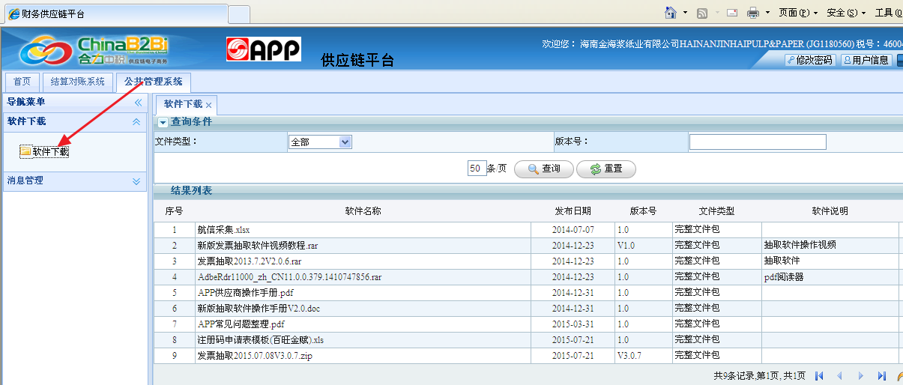
抽取软件可在登录系统后，选择“公共管理系统”—“软件下载”处免费下载。
下载好抽取软件后，直接解压即可；解压完成后在抽取软件文件夹中找到如下图标：
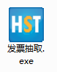
双击此图标，进入登录窗体：
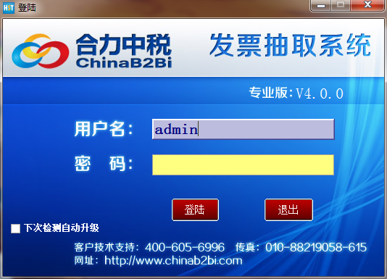
默认的用户名为：“admin”；默认的密码为：“空”，直接点击按钮，初次使用时会有如下提示：
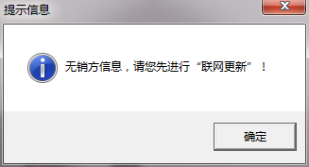
可直接点击“确定”进入软件主界面：
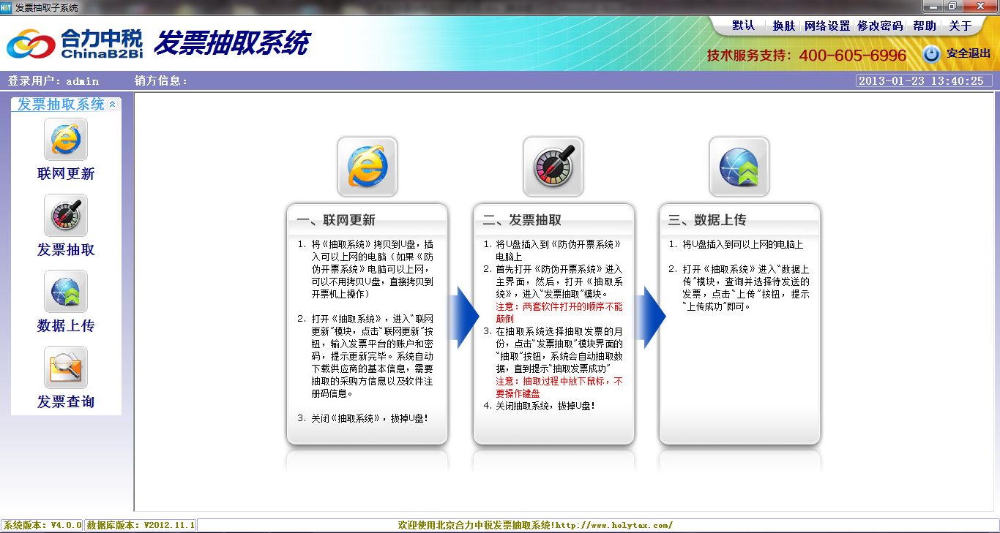
1.2联网更新
功能：首次使用软件需要进行联网更新来获得购方信息；支持多帐套操作，即同一家供应商针对不同企业可以共用同一抽取软件。

1.2.1联网更新
点击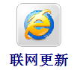按钮，会显示如下界面：
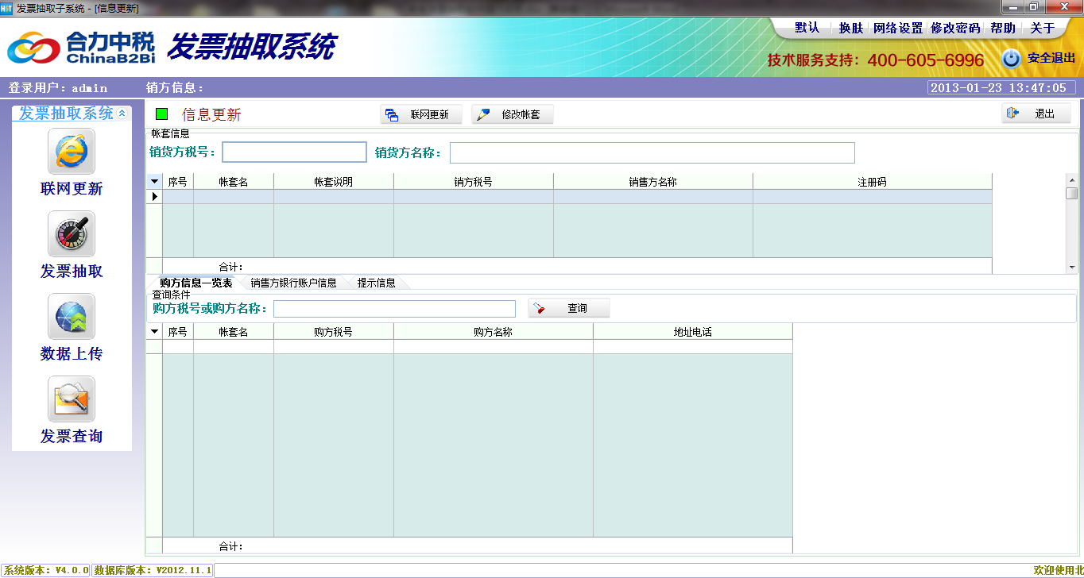
点击上方按钮，会出现如下窗体，需要输入用户名密码：
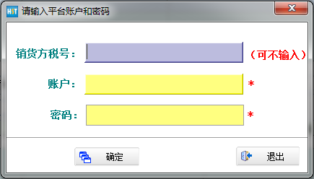
其中，销方税号可不输入，输入用户名和密码点击按钮，更新成功后会显示出相应的销方和购方信息，如下图：
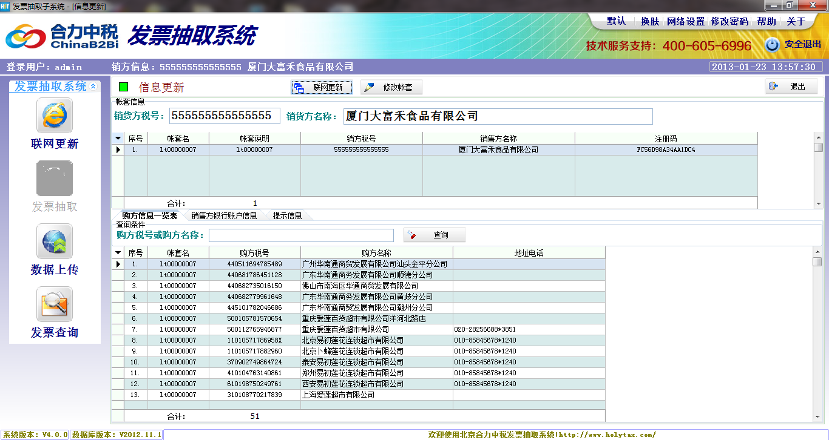
1.2.2多帐套操作
如果同一家供应商对应多家企业，直接再次点击联网更新，用相应的用户名密码更新就可以，更新后就会显示出多个帐套信息，如图：
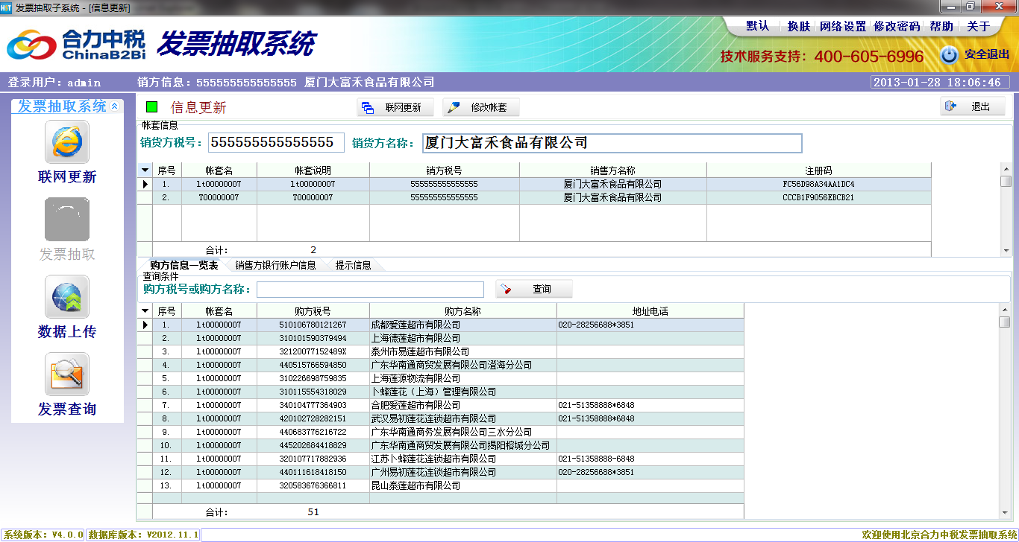
点击上方的“修改帐套”按钮就会弹出帐套维护窗体，用户可在这里修改帐套名称以便于区分，修改完毕后点击“保存”按钮即可，如图：
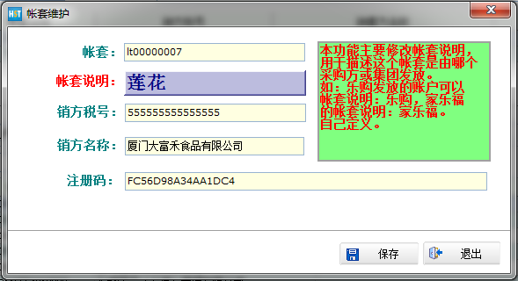

1.3 换肤功能
点击界面左上角的“换肤”按钮，则会弹出选择颜色框，用户可根据自己的喜好选择不同的界面颜色，选择好后点击“确定”按钮即可，如下图也可以通过点击“默认”按钮来选择默认的皮肤颜色。
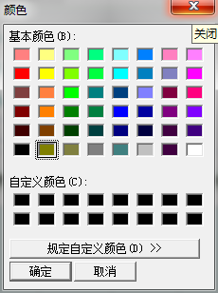
1.4网络设置
如果用户是通过局域网设置代理与因特网相连则需要进行“网络设置”，如不使用代理上网则不必设置，点击软件界面的右上方按钮，会显示“网络设置”界面：
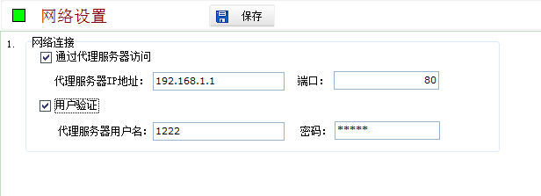
输入相应的“代理服务器地址”、“端口”，如果有用户名密码，则输入相应的用户名和密码，输入完成后点击按钮，会出现提示框提示保存成功，点击“确定”即可，如下图：
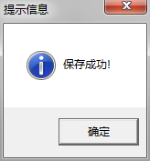
1.5修改密码
用户可通过点击界面左上方的“修改密码”按钮来修改登录抽取软件的密码，输入相应的旧密码和新密码，点击“保存”即可。
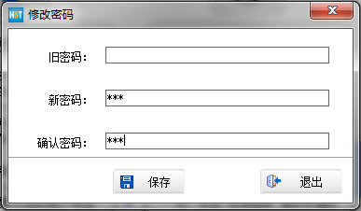
- 发票抽取
2.1打开防伪开票软件
用户开好发票之后，首先打开“防伪开票”系统至主界面：
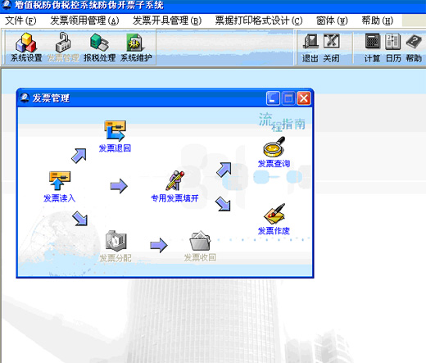
2.2打开抽取软件
打开抽取软件，点击左侧菜单栏里的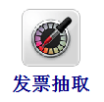按钮，会显示出发票抽取界面：
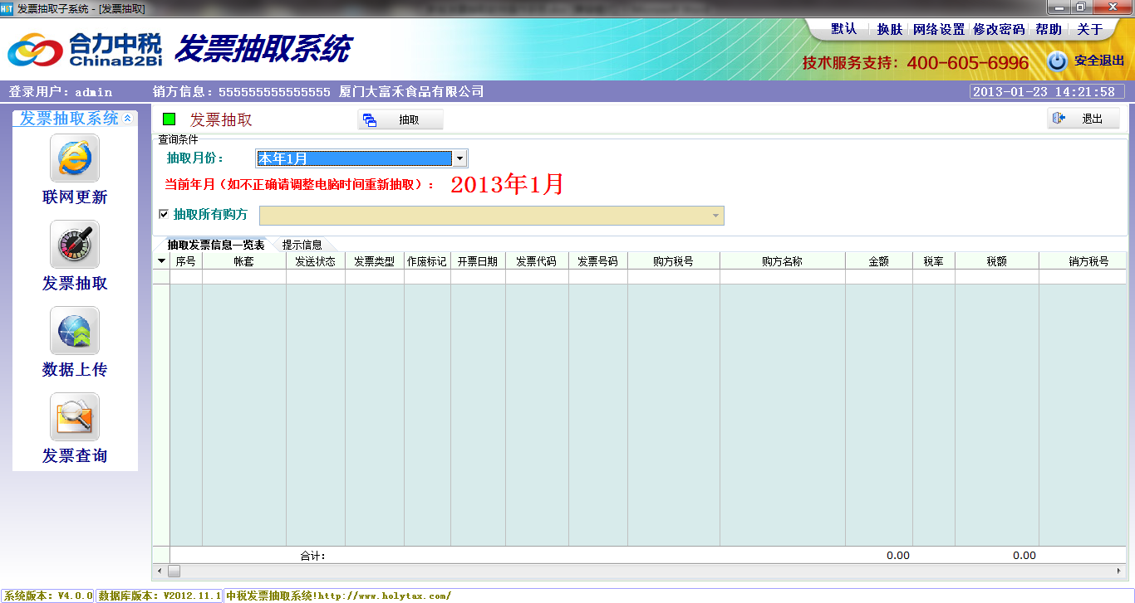
2.2.1选择开票月份
选择开票月份，默认为当月，也可通过下拉按钮自行选择：
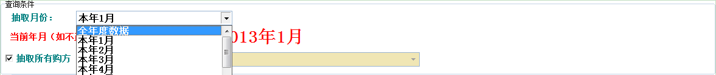
2.2.2选择购方企业
抽取条件，默认是抽取所有购货方的发票，如果您只想抽取某一个购货方的发票，那么您可以点击“抽取所有购货方发票"，然后从抽取条件的“购货方”中选择某一个购货方如下图所示：
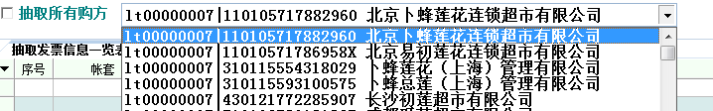
2.2.3数据抽取
点击按钮，进行抽取数据，这个过程不要动鼠标或键盘，软件会自动进行抽取，直到提示“抽取成功”，如下图：
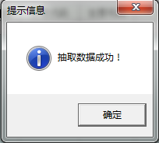
点击“确定”按钮，则抽取软件中就会显示出抽取出来的发票信息：
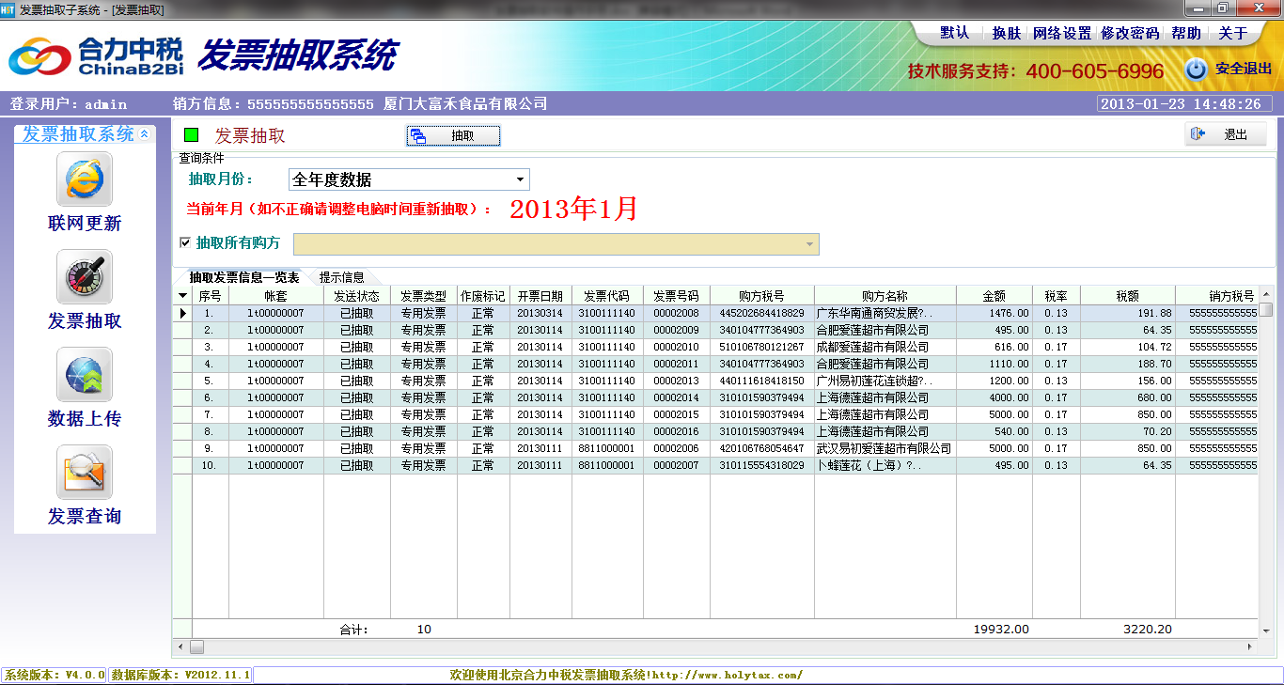

- 数据上传
3.1数据上传
点击软件左侧的按钮，会显示出数据上传界面，如下图：
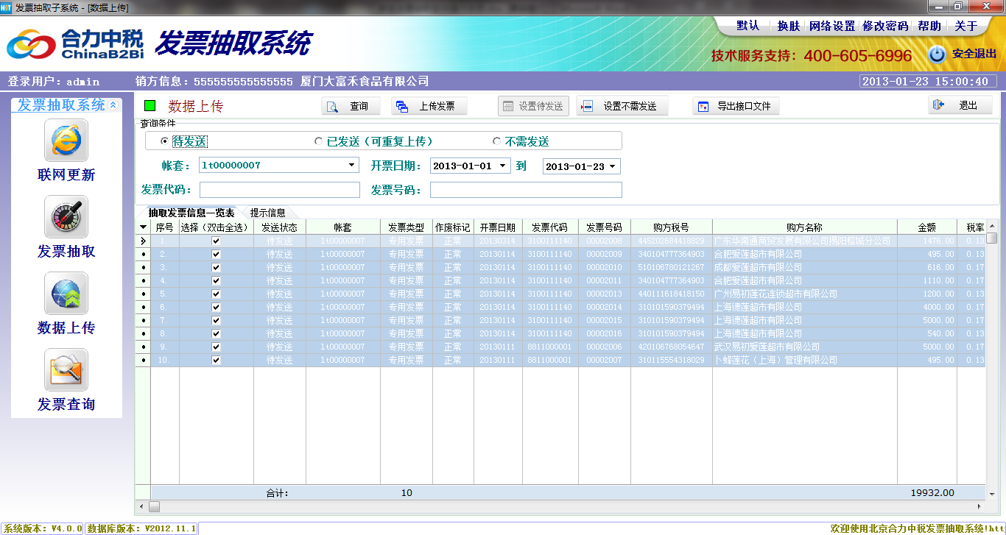
默认的是全选所有待发送的数据，也可以单独勾选其中的某些发票进行上传，选好发票后点击上方的按钮，会自动进行数据上传，上传成功会有如下提示：
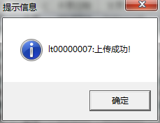
如果用户暂时不想上传某些发票，可以勾选这些发票，然后点击上方的按钮，则可以将这些发票设置成“不需发送”状态，点击时会出现提示框，点击“是”即可：如下图
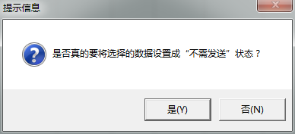
相对，用户也可以将“不需发送”的发票改回“待发送”状态，在查询条件中选择不需发送条件，然后点击“查询”，就会查询出不需发送的发票，勾选这些发票，然后点击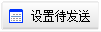按钮，会出现提示框，点击“是”即可：
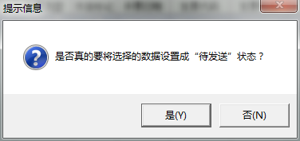

- 发票查询
4.1查询
点击左侧菜单栏里的按钮，会显示出发票查询界面，如下图：
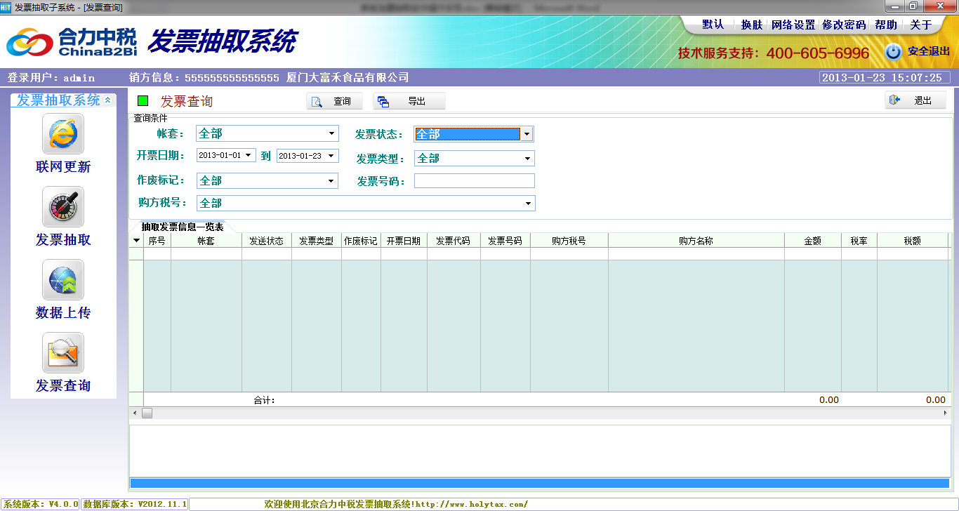
用户可根据查询条件，查询出相应的发票信息，这里支持导出功能，查询出发票信息后，点击上方的“导出”按钮，会把相应的发票信息导出成Excel格式的文件。

